Metalurgi Serbuk Magnesium Untuk Aplikasi Scaffold Tulang Mampu Terdegradasi
Sulis Dri H.¹, Mafruddin^{2*}, Tri Cahyo W. ³, Ardian P.⁴, Ilyas S.⁵, Arif A.⁶
^{4,5,6} Prodi Teknik Mesin,Fakultas Teknik, Universitas Muhammadiyah Metro
Jl. Ki Hajar Dewantara 15 A Kota Metro, Lampung, Indonesia
^{1,2,3}JurusanTeknik Mesin,Fakultas Teknik, Universitas Muhammadiyah Metro
Jl. Ki Hajar Dewantara 15 A Kota Metro, Lampung, Indonesia
*Corresponding author: mafruddinmn@gmail.com
Abstract
Healing of bones damaged by accidents or other factors can be done by creating artificial bone structures or bone scaffolds that can initiate the growth of bone tissue and help support bones so they can function. The process of making bone scaffold can be done by powder metallurgy sintering process with magnesium material. The purpose of this study was to determine the effect of variations in sintering temperature and compaction pressure in the magnesium powder metallurgical sintering process on the compressive strength and microstructure applied to degradable bone scaffolds. The research method used is experimental method by making and testing powder metallurgical magnesium material. The powder metallurgy process was carried out with various sintering temperatures of 350°C, 400°C and 450°C and variations of compaction pressure, namely 231 MPa, 309 MPa and 386 MPa. The results showed that variations in sintering temperature and compaction pressure affected the compressive strength and microstructure. The sintering temperature of 450°C and compaction pressure of 386 MPa resulted in the lowest pore percentage rate of 15.14% and the highest compressive strength of 80.26 MPa.
Keywords: Sintering of Magnesium Powder Metallurgy, Temperature, Pressure, Microstructure, Compressive Strength.
Abstrak
Penyembuhan tulang yang rusak akibat kecelakaan atau faktor lainnya dapat dilakukan dengan cara membuat struktur tulang buatan atau scaffold tulang yang dapat menginisiasi pertumbuhan jaringan tulang dan membantu menopang tulang agar dapat berfungsi. Proses pembuatan scaffold tulang dapat dilakukan dengan proses sintering metalurgi serbuk dengan bahan magnesium. Tujuan dari penelitian yaitu untuk mengetahui pengaruh variasi temperatur sintering dan tekanan kompaksi pada proses sintering metalurgi serbuk magnesium terhadap kekuatan tekan dan struktur mikro yang diaplikasikan untuk scaffold tulang mampu terdegradasi. Metode penelitian yang digunakan yaitu metode eksperimental dengan melakukan pembuatan dan pengujian material magnesium metalurgi serbuk. Proses metalurgi serbuk dilakukan dengan variasi temperatur sintering 350°C, 400°C dan 450°C dan variasi tekanan kompaksi yaitu 231 MPa, 309 MPa dan 386 MPa. Hasil penelitian menunjukan bahwa variasi temperatur sintering dan tekanan kompaksi berpengaruh terhadap kekuatan tekan dan struktur mikro. Temperatur sintering 450°C dan tekanan kompaksi 386 MPa menghasilkan tingkat persentase pori paling rendah yaitu 15,14% dan kekuatan tekan paling tinggi yaitu 80,26 MPa.
Kata kunci: Sintering Metalurgi Serbuk Magnesium, Temperatur, Tekanan, Struktur Mikro, Kekuatan Tekan.

Pendahuluan
Kerusakan pada tulang manusia selain disebabkan oleh penyakit juga dapat disebabkan oleh faktor lain seperti kecelakaan atau cidera lainnya. Indonesia merupakan salah satu negara yang tingkat kecelakaan tertinggi didunia. Penyembuhan tulang yang rusak dapat dilakukan dengan cara membuat struktur tulang buatan atau scaffold tulang yang dapat menginisiasi pertumbuhan jaringan tulang dan membantu menopang tulang agar dapat berfungsi kembali.
Alat kesehatan di Indonesia hanya 6% yang merupakan produk lokal. Nilai tersebut merupakan nilai yang cukup rendah jika dibandingkan dengan negara lain seperti Malaysia (10%), Vietnam (13%) dan Thailand (33%). Tingginya kebutuhan akan material khususnya scaffold tulang yang digunakan sebagai alat kesehatan untuk mengganti kerusakan atau kegagalan fungsi organ tubuh menjadi dorongan berkembangnya ilmu dan teknologi khsusunya pada bidang biomaterial.
Menurut Rizal, dkk. 2019 Biodegradable material merupakan material yang dapat terurai sendiri secara alami (biologis) di alam. Penelitian terkait biomaterial terus dilakukan hingga saat ini. Hal ini bertujuan untuk menciptakan inovasi terbaru terkait biomaterial logam sebagai material scaffold yang memiliki spesifikasi lebih baik dan tidak berbahaya bagi tubuh manusia. Magnesium berpori sangat cocok digunakan sebagai bahan scaffold struktur tulang cancellous, pori yang terbentuk pada matrial akan membantu merangsang pertumbuhan tulang [1].
Menurut Aprillia Erryani dkk, (2019). Logam berbasis Magnesium (Mg) menarik perhatian untuk aplikasi orthopedic device terutama scaffold tulang karena memiliki sifat mekanik yang hampir sama dengan tulang manusia, serta sifat mampu luruh (biodegradable) yang membuatnya lebih unggul jika dibandingan dengan bahan titanium atau baja tahan karat (stainless steel) yang bersifat kaku dan tidak mampu luruh sehingga berpotensi menimbulkan terjadinya stress shielding. Dari segi proses, paduan magnesium yang dilakukan melalui proses metalurgi serbuk memiliki sifat mekanik yang lebih baik dibandingkan dengan proses casting. Hal ini dikarenakan proses kompaksi sintering yang membuat matrial lebih padat, dan akurasi komposisi bahan lebih terkontrol [2].
Pada penelitian dilakukan proses pembuatan dan pengujian material magnesium berpori yang nantinya digunakan untuk scaffold tulang mampu terdegradasi. Tujuan dari penelitian yaitu untuk mengetahui pengaruh variasi temperatur sintering dan tekanan kompaksi pada proses metalurgi serbuk terhadap kekuatan tekan dan struktur mikro.
Tinjauan Pustaka
Metalurgi serbuk adalah suatu proses manufaktur barang komersil dari bahan logam dengan bahan awal berbentuk serbuk. Prinsip dari proses ini ialah dengan memadatkan bahan yang telah terbentuk serbuk dengan cara menekan (compaction) kemudian dipanaskan dibawah titik lelehnya yang disebut proses sintering. Pembuatan produk dengan menggunakan serbuk merupakan suatu langkah yang tepat untuk menghasilkan produk dengan bentuk yang komplek, memiliki kualitas atau tingkat ketelitian yang bagus dan lebih ekonomis. Adapun proses metalurgi serbuk terdapat beberapa tahapan seperti, mixing, kompaksi dan sintering [3].
Sintering adalah proses yang digunakan untuk membentuk ikatan antar partikel setelah proses kompaksi. Proses ini dilakukan dengan memberikan panas sampel pada temperatur di bawah titik lelehnya sehingga serbuk-serbuk logam akan memadu karena adanya mekanisme transformsi massa akibat difusi dari aton-atom dipermukaan serbuk. Dengan adanya difusi ini maka akan terbentuk ikatan-ikatan partikel yang halus antar permukaan serbuk yang dapat meningkatkan kekuatan material.
Pengujian yang digunakan dalam penelitian ini meliputi pengujian stuktur mikro dan pengujian tekan adapun pengujian struktur mikro dilakukan untuk mengetahui isi unsur kandungan yang terdapat didalam spesimen magnesium yang akan diuji dengan menghaluskan spesimen uji agar dapat mudah terlihat kandungan didalam benda uji tersebut, sedangkan pengujian tekan dilakukan untuk mengetahui kekuatan spesimen magnesium berpori hasil penelitian, hasil kekuatan uji tekan harus melebihi kekuatan tulang. Tulang cortical bone memiliki kekuatan uji tekan 130-180 Mpa, sedangkan cancelous bone 4-12 MPa [4].
Pada penelitian yang dilakukan Hamid, 2016 dengan variasi temperatur yang digunakan 200ºC, 250ºC dan 300ºC, kesimpulan yang didapat adalah semakin meningkatnya temperatur dan lamanya waktu holding sintering, paduan Mg-Fe-Zn mempunyai sifat mekanik dan sifat morfologi yang semakin baik [5].
Dalam penelitian yang dilakukan oleh Rizal, dkk. diujikan pengaruh ukuran serbuk magnesium yang dipadukan dengan potongan titanium sebagai material penyangga (titanium pieces space holder) terhadap kualitas produk magnesium berpori untuk aplikasi skafol tulang. Titanium (Ti) pieces disiapkan dalam ukuran campur (random) dan berasal dari potongan kawat titanium murni (pure titanium wire) untuk dicampurkan dengan serbuk Magnesium (Mg) dengan ukuran 100, 200, dan 250µm. Campuran bahan tersebut kemudian dikompaksi dan dipanaskan (sintering) menggunakan alat squeeze casting untuk mendapatkan bahan dasar magnesium. Struktur Mg berpori dihasilkan melalui proses degradasi potongan Ti dalam larutan asam hidroflourik (hydrofluoric acid, HF) sehingga terbentuk sruktur pori pada bahan Mg. Hasil pengujian fisika dan mekanika menunjukkan semakin besar ukuran serbuk Mg, akan menghasilkan sebaran potongan Ti yang semakin merata sehingga meningkatkan kualitaskualitas produk magnesium berpori [1].
Penelitian yang dilakukan oleh Safrudin, M., dan Widyastuti, disimpulkan bahwa Semakin tinggi temperatur sintering atau semakin lama waktu tahan yang diberikan maka akan diperoleh nilai sinter density yang semakin tinggi, porositas yang semakin kecil, kekerasan yang semakin tinggi, kekuatan tekan yang semakin tinggi dan modulus elastisitas yang semaki tinggi.Variasi temperatur dan waktu tahan sintering yang menghasilkan nilai densitas dan kekerasan yang optimal adalah 900°C-2 jam [3].
Dalam penelitian Herlina, U., dkk. pengaruh variasi temperatur sinter terhadap sifat fisik dan mekanik magnesium AZ31 diujikan. Proses sintering dilakukan pada berbagai temperatur yang dipilih, yaitu: 400°C, 450°C, 500°C, dan 550°C. Suhu sinter 400°C menghasilkan densitas tertinggi sebesar 1,82 gram/cm³ dan porositas terendah 0,54%, sedangkan suhu sinter 550°C menghasilkan densitas terendah sebesar 1,70 gram/cm³ dan porositas tertinggi 6,88%. Selanjutnya, angka kekerasan tertinggi adalah 41,49 kgf pada suhu sinter 400°C dan terendah 21,74 kgf pada suhu sinter 550°C. Angka densitas dan kekerasan suhu 400°C tersebut disebabkan oleh ukuran butir paduan magnesium yang relatif besar dan memanjang dengan kerapatan yang baik dibandingkan yang lain, sesuai pengamatan gambar struktur mikro sample. Berdasarkan hasil uji Scanning Electron Microscopy (SEM) dan Energy Dispersive X-Ray Analysis (EDX), ditemukan adanya retakan produk hasil sinter pada suhu 550°C. Hasil penelitian ini menunjukkan semakin tinggi suhu sinter, semakin kecil dan banyak pori yang terbentuk sehingga menyebabkan nilai densitas dan kekerasan yang menurun. Berdasarkan hasil yang didapat, selanjutnya dapat dilakukan pengujian menggunakan alat cor tekan (squeeze casting) untuk meningkatkan kualitas sifat mekanik dan fisik produk pengecoran magnesium AZ31[6].

Metode Penelitian
Metode penelitian yang digunakan yaitu metode eksperimental dengan melakukan pembuatan dan pengujian material magnesium metalurgi serbuk.
Penelitian ini dilakukan dilaboratorium Teknik Mesin Universitas Muhammadiyah metro. Mulai dari persiapan alat dan bahan serta pembuatan spesimen uji magnesium dengan metode metalurgi serbuk. Pengujian kekuatan tekan dan srtuktur mikro dilakukan dilaoratorium Teknik Mesin ITERA. Pengujian dilakukan dengan menganalisa kekuatan tekan dan struktur mikro material magnesium hasil metalurgi serbuk. Proses metalurgi serbuk dilakukan dengan variasi temperatur sintering 350ºC, 400ºC dan 450ºC dan variasi tekanan kompaksi (menggunakan hidrolik) yaitu 231 MPa atau setara dengan 6 ton pada indikator penekan hidrolik, 309 MPa (8 ton) dan 386 MPa (10 ton).
Alat metalurgi serbuk merupakan alat yang dipakai untuk melakukan proses holding sintering dan kompaksi, bahan magnesium yang sudah dibuat serbuk kemudian dimasukkan kedalam cetakan dan dilakukan proses pemadatan menggunakan tekanan hidrolik.

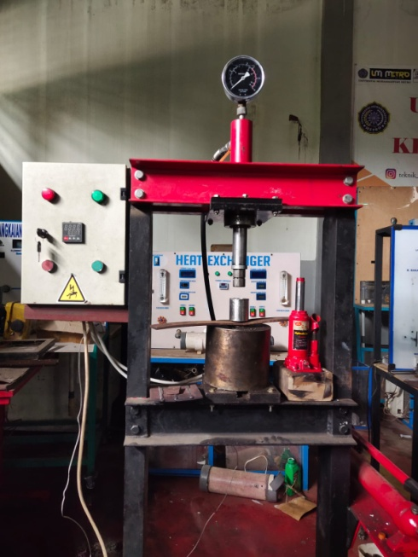
Gambar 1. Alat Metalurgi Serbuk

Hasil dan Pembahasan
Berdasarkan data hasil uji struktur mikro mikroskop optik yang telah dilakukan dengan variasi temperatur sintering yaitu, 350ºC, 400ºC, 450ºC dan dilakukan kompaksi dengan tekanan 270 MPa dijelaskan pada gambar berikut.
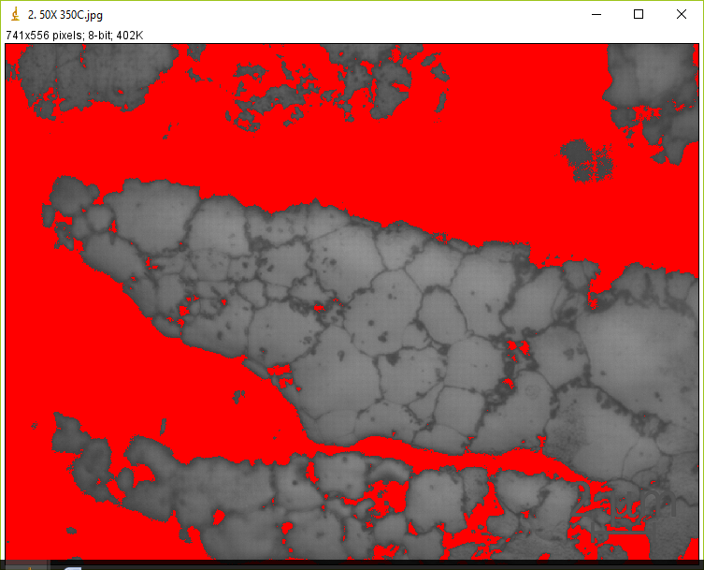  350ºC | 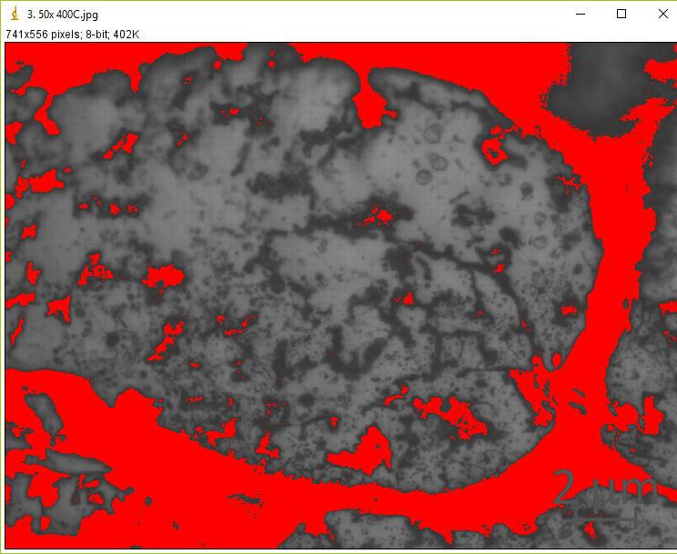  400ºC | 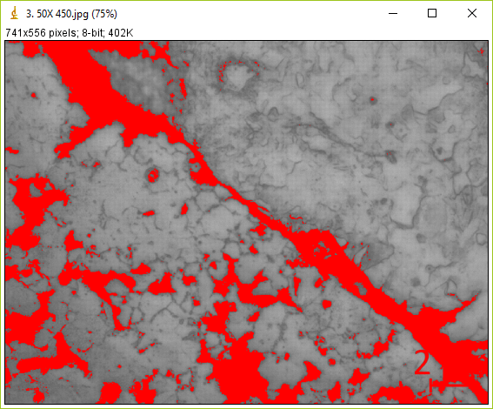  450ºC
Gambar 2. Hasil uji struktur mikro dengan variasi temperatur sintering

Berdasarkan Gambar 2. Hasil uji struktur mikro dengan variasi temperatur sintering dengan pembesaran 50 kali menunjukan bentuk permukaan magnesium memiliki kemiripan yaitu adanya pori yang terbentuk hasil pemanasan dari variasi sintering. Hal ini bisa dilihat dari warna gelap pada daerah gambar tersebut yang menandakan bahwa pada daerah tersebut telah terbentuk pori. Berdasarkan Gambar 2. Hasil uji struktur mikro dengan variasi temperatur sintering dapat terlihat bahwa jumlah dan ukuran pori berkurang dengan kenaikan temperatur sintering. Kenaikan temperatur berdampak pada jumlah maupun ukuran pori semakin rendah.

Gambar 3. Variasi temperatur sintering terhadap persentase pori

Berdasarkan Gambar 3. Variasi temperatur sintering terhadap persentase pori diketahui bahwa pada temperatur 350ºC diperoleh persentase 46,50% pori dari ukuran gambar 344 µm², ditemperatur 400ºC diperoleh persentase 27,90% pori dan ditemperatur 450ºC diperoleh persentase 18,86% pori.
Berdasarkan hasil pengujian diperoleh kurva hasil uji kekuatan tekan dengan variasi temperatur 350ºC, 400ºC dan 450ºC seperti pada gambar berikut.
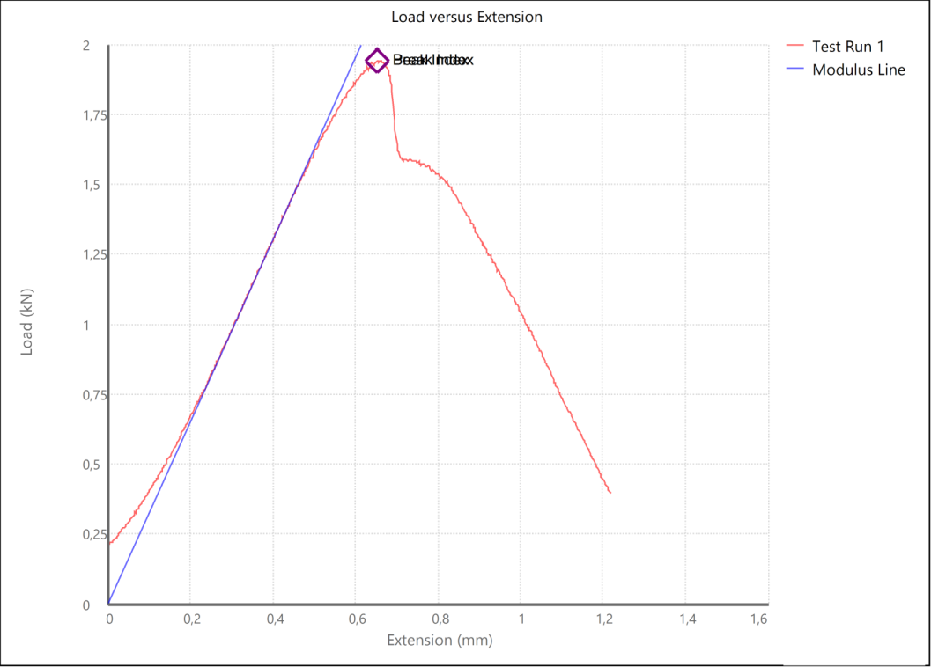  350ºC | 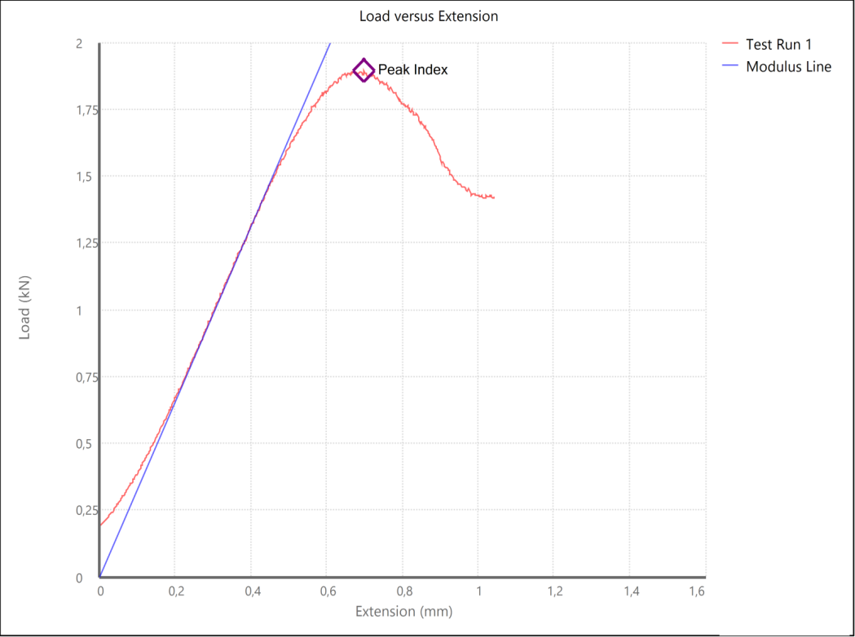  400ºC | 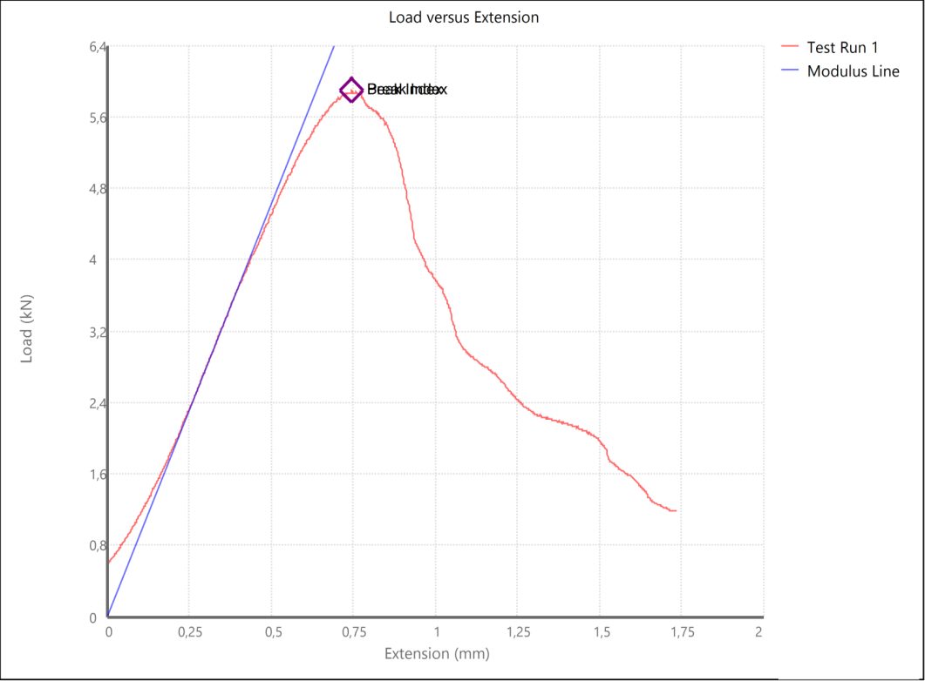  450ºC
Gambar 4. Kurva hasil uji tekan dengan variasi temperatur sintering

Berdasarkan hasil pengujian kuat tekan dengan variasi temperatur sintering 350ºC, 400ºC dan 450ºC diperoleh hasil seperti pada gambar berikut.

Gambar 5. Hasil pengujian kuat tekan dengan variasi temperatur sintering

Dari pengujian dan analisa data diketahui bahwa temperatur sintering berpengaruh pada kekuatan tekan material magnesium hasil metalurgi serbuk. Pengujian selanjutanya dilakukan dengan temperatur sintering 450°C dengan variasi tekanan kompaksi yaitu 231 MPa, 309 MPa dan 386 MPa. Hasil pengujian uji struktur mikro dijelaskan pada gambar berikut.
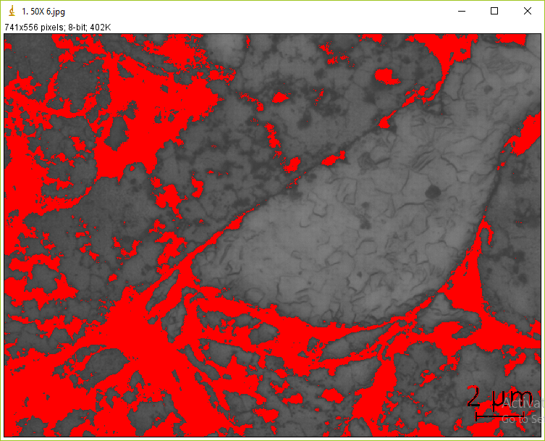  231 MPa | 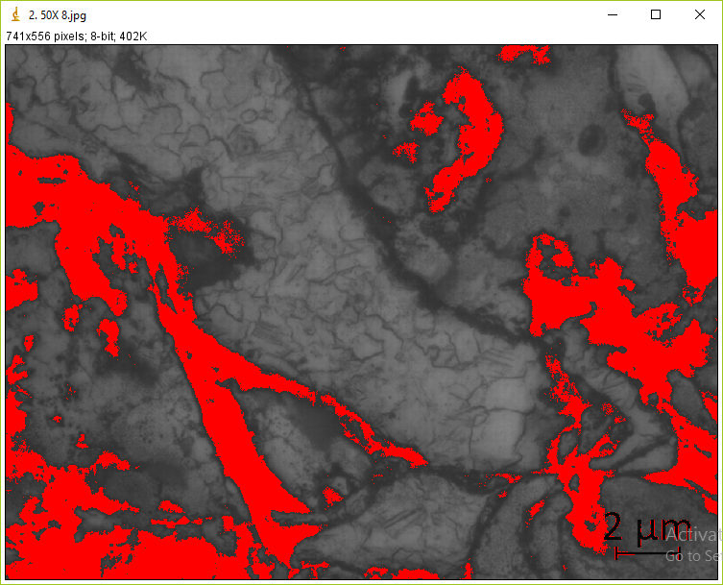  309 MPa | 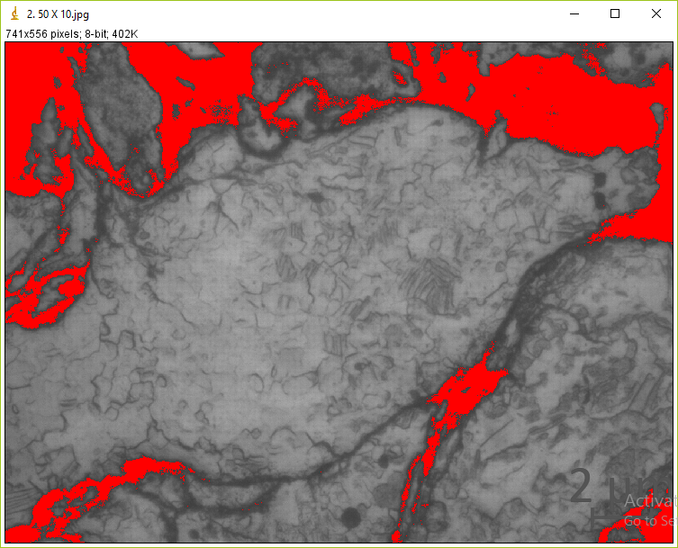  386 MPa
Gambar 6. Hasil uji struktur mikro dengan variasi tekanan kompaksi
Berdasarkan hasil pengujian struktur mikro dan analisa diperoleh data pada masing-masing variasi tekanan kompaksi yaitu variasi tekanan kompaksi 231 MPa menghasilkan persentase 28,30% pori dari ukuran gambar 344 µm², ditekanan kompaksi 309 MPa diperoleh persentase 20,72% pori dan ditekanan kompaksi 386 MPa diperoleh persentase 15,14% pori.

Gambar 7. Variasi tekanan kompaksi terhadap persentase pori
Berdasarkan hasil pengujian diperoleh kurva hasil uji kekuatan tekan dengan variasi tekanan kompaksi 231 MPa, 309 MPa dan 386 MPa seperti pada gambar berikut.
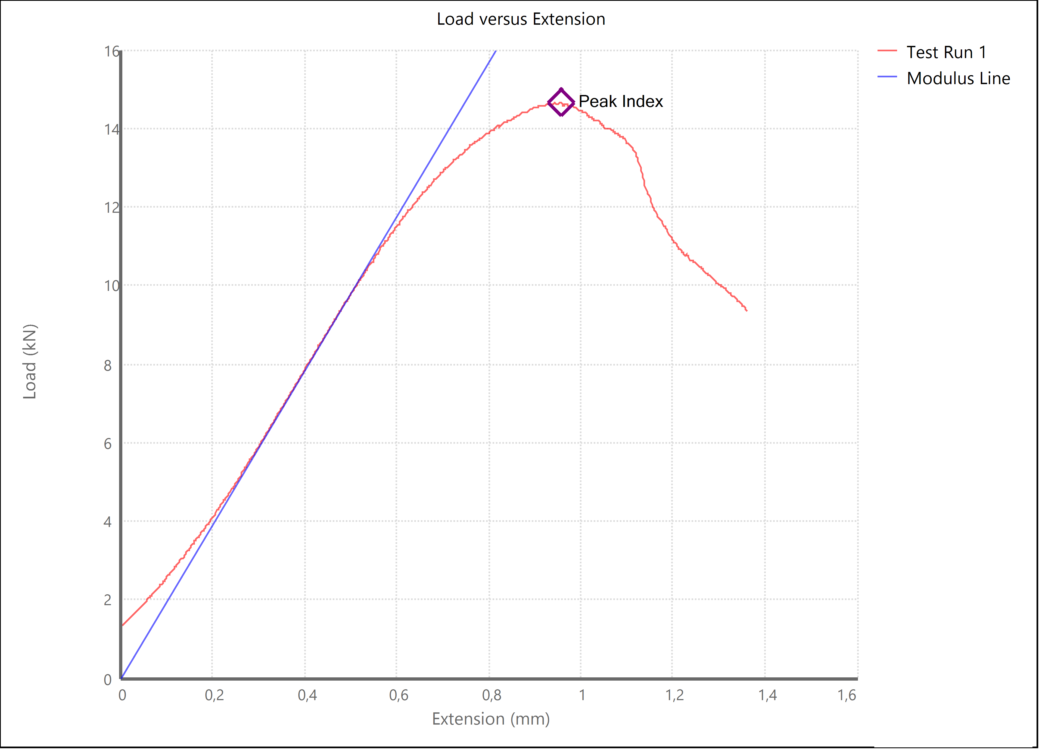  231 MPa | 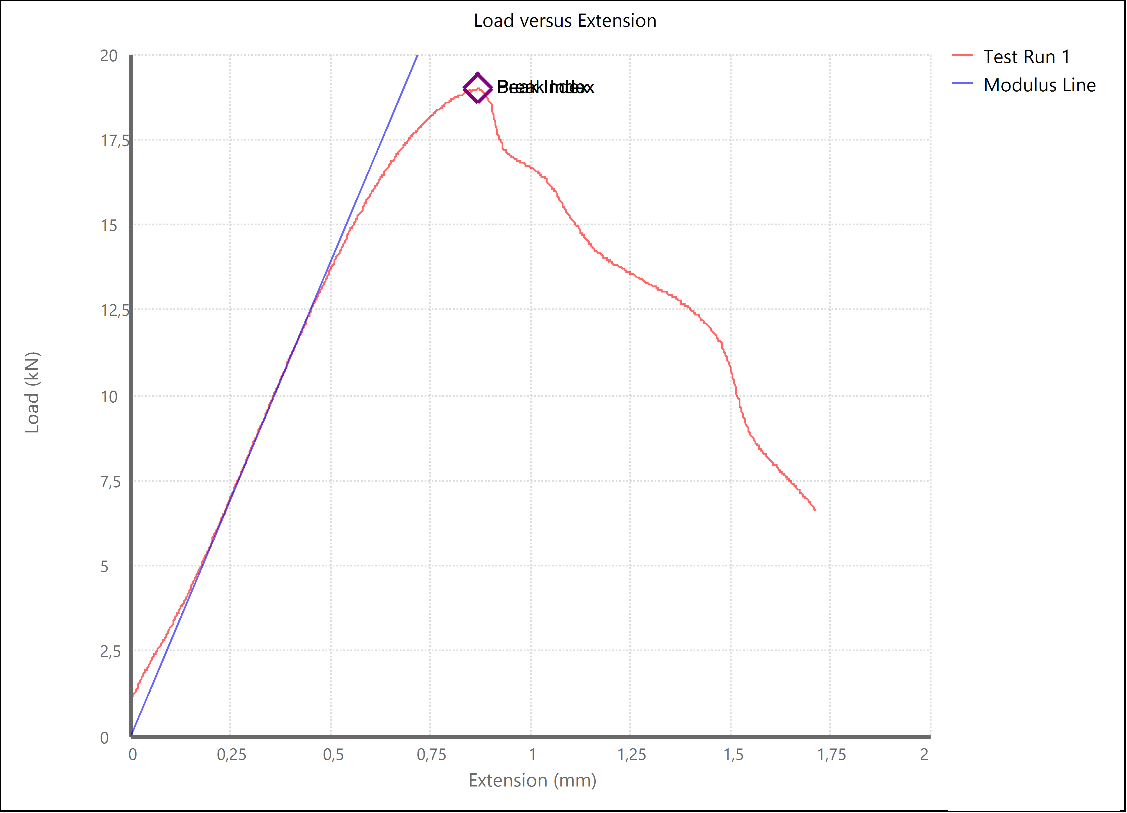  309 MPa | 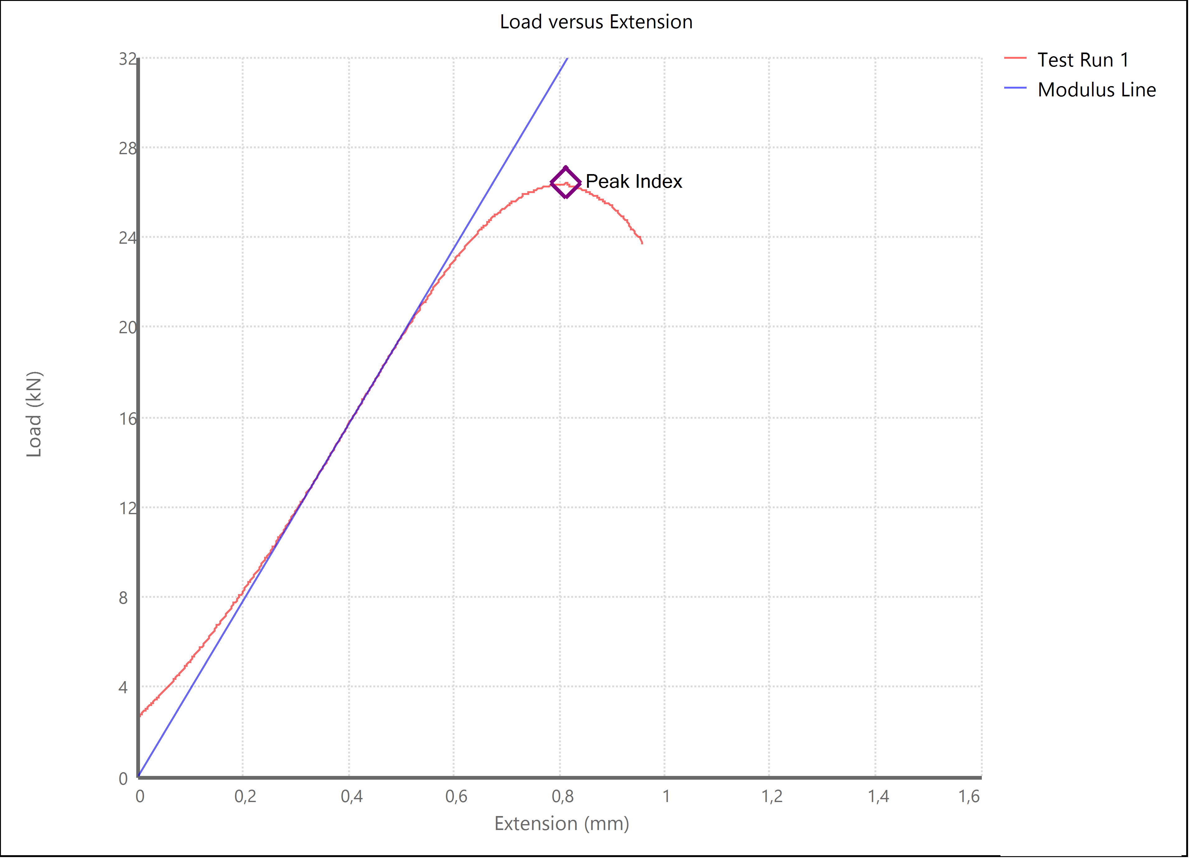  386 MPa
Gambar 8. Kurva hasil uji tekan dengan variasi tekanan kompaksi
Berdasarkan hasil pengujian kuat tekan diperoleh dengan variasi tekanan kompaksi 231 MPa, 309 MPa dan 386 MPa seperti pada gambar berikut.

Gambar 9. Hasil pengujian kuat tekan dengan variasi tekanan kompaksi

Berdasarkan hasil pengujian dan analisa data diketahui bahwa variasi temperatur sintering dan variasi tekanan kompaksi berpengaruh pada struktur mikro dan kekuatan tekan hasil metalurgi serbuk magnesium berpori untuk aplikasi scaffold tulang mampu terdegradasi. Semakin tinggi temperatur sintering maka semakin tinggi kekuatan tekan yang dihasilkan. Selain itu, semakin tinggi variasi temperatur sintering juga menghasilkan struktur mikro dengan persentase pori yang semakin kecil. Hasil penelitian selaras dengan penelitian yang dihasilkan oleh Hamid, 2016 yaitu semakin meningkat temperatur dan waktu holding sintering dapat meningkatkan sifat mekanik menjadi lebik baik untuk paduan Mg-Fe-Zn. Persentase pori juga semakin menurun dengan peningkatan variasi temperatur dan peningkatan tekanan kompaksi. Hal ini juga selaras dengan penelitian yang dilakukan oleh Safrudin, M., dan Widyastuti, bahwa Semakin tinggi temperatur sintering atau semakin lama waktu tahan yang diberikan maka akan diperoleh nilai sinter density yang semakin tinggi, porositas yang semakin kecil, kekerasan yang semakin tinggi, kekuatan tekan yang semakin tinggi dan modulus elastisitas yang semaki tinggi.
Kesimpulan
Dari hasil penelitian yang telah dilakukan dapat disimpulkan bahwa:
- Variasi temperatur sintering berpengaruh terhadap struktur mikro dan kekuatan tekan. Temperatur sintering 450°C menghasilkan struktur mikro dan kekuatan tekan yaitu 18,86% pori dan 18,2 MPa, sedangkan variasi temperatur sintering 350°C menghasilkan struktur mikro dan kekuatan tekan yaitu 27,90% pori dan 4,7 MPa serta variasi temperatur sintering 400°C menghasilkan struktur mikro dan kekuatan tekan yaitu 46,50% pori dan 8,8 MPa.
- Variasi tekanan kompaksi berpengaruh pada struktur mikro dan kekuatan tekan. Tekanan kompaksi 386 MPa menghasilkan struktur mikro dan kekuatan tekan terbaik yaitu 15,14% pori dan 80,26 MPa. Sedangkan variasi tekanan kompaksi kompaksi 231 MPa menghasilkan struktur mikro dan kekuatan tekan yaitu 28,30% pori dan 48,2 MPa serta variasi tekanan kompaksi 309 MPa menghasilkan struktur mikro dan kekuatan tekan yaitu 20,72% pori dan 64,5 MPa.
Referensi
[1] R. A. Saputra, Y. Burhanudin, M. A. Wicaksono, H. Nur, and I. Sukmana, “Pengaruh Ukuran Serbuk Terhadap Sifat Mekanik Dan Fisik Magnesium Berpori Hasil Kompaksi- Sintering Untuk Aplikasi Scaffold Tulang Mampu Pengaruh Ukuran Serbuk Terhadap Sifat Mekanik Dan Fisik Magnesium Berpori Hasil Kompaksi- Sintering Untuk Aplikasi Sca,” J. Mater., vol. 10, no. 2, pp. 23–29, 2019.
[2] A. Erryani, “Sifat Mekanik Dan Struktur Mikro Paduan Magnesium Berpori Dengan Variasi Komposisi Agen Pengembang Dan Temperatur Sinter Untuk Aplikasi Implan Mampu Luruh,” Metalurgi, vol. 34, no. 2, p. 61, 2019.
[3] M. Safrudin and Widyastuti, “The Effect of Sintering Temperature Variations and Sintering Time on the Density and Hardness of the Mmc W-Cu Through Powder Metallurgy Process,” J. Tek. Pomits, vol. 3, no. 1, pp. 44–49, 2018.
[4] SAMIR SANI ABDULMALIK and A, “EFFECT OF ZINC ADDITION ON THE PROPERTIES OF MAGNESIUM ALLOYS,” no. January, pp. 1–94, 2012.
[5] H. Nurrohman, “Pengaruh Variasi Temperatur Dan Waktu Holding Sintering Terhadap Sifat Mekanik Dan Morfologi Biodegradable Material Mg-Fe-Zn Dengan Metode Metalurgi Serbuk Untuk Aplikasi Orthopedic Devices,” Int. J. Hypertens., vol. 1, no. 1, pp. 1–107, 2017.
[6] U. Herlina, M. Yusuf, and I. Sukmana, “Pengaruh Variasi Temperatur Sinter Terhadap Kualitas Produksi Magnesium AZ31 Dengan Tube Furnace,” JMPM (Jurnal Mater. dan Proses Manufaktur), vol. 5, no. 2, pp. 147–155, 2022.

